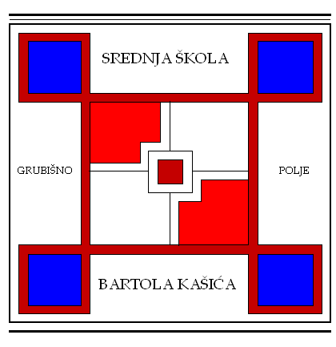
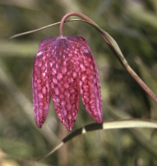
SREDNJA ŠKOLA BARTOLA KAŠIĆA GRUBIŠNO POLJE
OPĆA GIMNAZIJA, ELEKTROTEHNIČKA, INDUSTRIJSKA, GOSPODARSKA I OBRTNIČKA ŠKOLA
Ulica Bartola Kašića 1 Grubišno Polje 43 290; pp 40;043/485-040 043/485-126
E-mail: ss-b.kasica1@bj.t-com.hr; URL: Http:ss-bkasica-grubisnopolje.skole.hr

_______________________________________________________________________________________________________________________

U čast obilježavanja 22. obljetnice naslovljavanja Srednje škole u Grubišnom Polju imenom BARTOLA KAŠIĆA
pozivamo Vas
na obilježavanje Dana škole kojeg ćemo započeti na dan obljetnice 2. ožujka natjecanjem učenika i radnika škole
u znanju i vještinama.
Središnju svečanost provest ćemo 14. ožujka 2014. od 8⁰⁰ sati realizacijom projekta
ŠIRENJE VIDIKA NA IZVORIMA NOVIH SPOZNAJA.

Nakon radnog dijela obilježavanje Dana škole nastavljamo u 11¹⁵ sati:
Prikladnim programom učenika naše škole u Centru za kulturu i informiranje „Dr. Franjo Tuđman“ Grubišno Polje u 11³⁰ sati.
- Nastupom vokalno-instrumentalnog sastava SŠ Bartola Kašića Grubšno Polje“ ;
- Nastupom našeg učenika polaznika glazbene škole Brune Bjelinskog iz Daruvara;
- Kazališnom predstavom U IŠČEKIVANJU GODOTA u izvedbi Dramske družine Srednje škole;
- Proglašenje športskih pobjednika povodom Dana škole;

Evaluaciju cjelokupnog programa nastavljamo u Vatrogasnom domu od 13⁰⁰ sati nakon koje slijedi zajednički ručak.

PREDSJEDNIK ŠO: RAVNATELJ:

Zvonko HERCEG, v.r. Grubišno Polje, 6. ožujka 2014. Jozo MATOŠEVIĆ, v.r.

